L'abeille : provient de l'oeuf fécondé déposé dans une cellule par la reine et nourrie d'une bouillie de pollen et de miel. L'oeuf se transforme en larve le 4ème jour, le 10 ème jour les abeilles operculent l'alvéole et la métamorphose se poursuit : la larve forme un cocon, puis une nymphe, la nymphe devient chrysalide jusqu'à l'éclosion finale, le 21 ème jour.
On peut résumer la chronologie de naissance d'une abeille de la façon suivante :
1 | 2 | 3 | 4 | 5 | 6 | 7 | 8 | 9 | 10 | 11 | 12 | 13 | 14 | 15 | 16 | 17 | 18 | 19 | 20 | 21
oeuf |  |  | larve |  |  |  |  |  | pronymphe, nymphe, operculation, insecte
gelée royale |  |  | 2 jours à la gelée royale.  4 jours mélange eau+miel+pollen |  |  |  |  |  | 12 jours en cellule operculée.
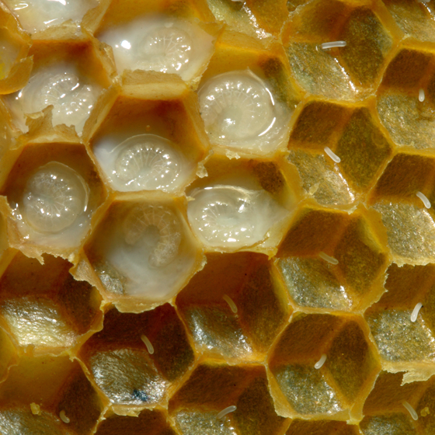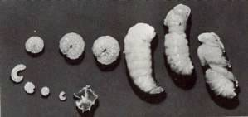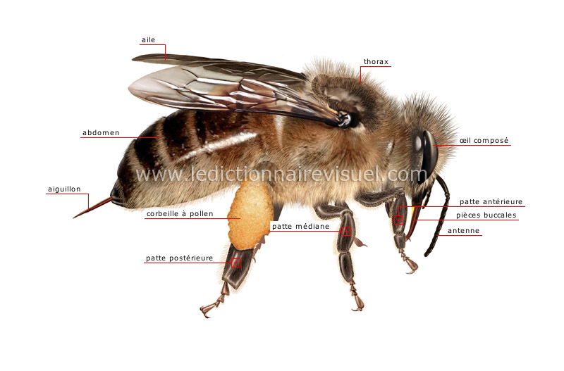

La vie d’une abeille

Rôle | Durée | Description
Nettoyeuse | 1er au 3ème jour | Préparation des cellules pour la ponte de la reine
Nourrice | 4ème au 13ème jour | Distribution de la gelée royale aux jeunes larves  Puis distribution d'une bouillie composée de nectar, de pollen et d'eau
Bâtisseuse | 13ème au 21ème jour | Les glandes cirières de l'abeille produisent de minces écailles de cire, qui extraites à l'aide de ses pinces, puis malaxées par ses mandibules, constitueront la matière première pour la construction des cellules.
Gardienne et ventileuse | 13ème au 21ème jour | L'abeille assure la défense de la ruche contre tout intrus (guêpes, frelons, souris...).  Son rôle de ventileuse permet d'une part de réguler la température à l'intérieur de la ruche, et d'autre part facilite l'évaporation de l'eau contenu dans le nectar stocké dans les cellules.
Butineuse | 22ème au 55ème jour | L'abeille rapporte nectar, miellat, et pollen à la ruche.

La reine : provient de l'oeuf fécondé déposé dans une cellule royale. Exclusivement nourrie de gelée royale, l'operculage se fait le 6ème jour, la transformation est plus lente : il faudra 16 jours pour que la larve royale donne naissance à une jeune reine, mesurant environ 18 mm.
On peut résumer la chronologie de naissance de la reine de la façon suivante :
1 | 2 | 3 | 4 | 5 | 6 | 7 | 8 | 9 | 10 | 11 | 12 | 13 | 14 | 15 | 16
oeuf |  |  | larve |  |  |  |  | nymphe, operculation, insecte
gelée royale |  |  | 5 jours et demi, gelée royale. |  |  |  |  | 7 jours et demi en cellule operculée.
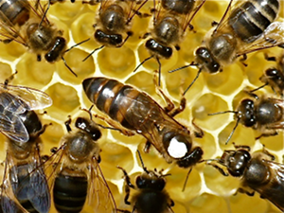

Le faux bourdon : Provient d'un oeuf non fécondé, déposé dans une cellule normale. Il recoit la même nourriture que les larves d'abeilles, la métamorphose est la plus longue : les mâles naissent au bout de 24 jours.
On peut résumer la chronologie de naissance de la reine de la façon suivante :
1 | 2 | 3 | 4 | 5 | 6 | 7 | 8 | 9 | 10 | 11 | 12 | 13 | 14 | 15 | 16 | 17 | 18 | 19 | 20 | 21 | 22 | 23 | 24
oeuf |  |  | larve |  |  |  |  |  | pronymphe, nymphe, operculation, insecte
gelée royale |  |  | 6 jours et demi,  mélange de gelée royale+eau+miel+pollen |  |  |  |  |  | 14 jours et demi en cellule operculée
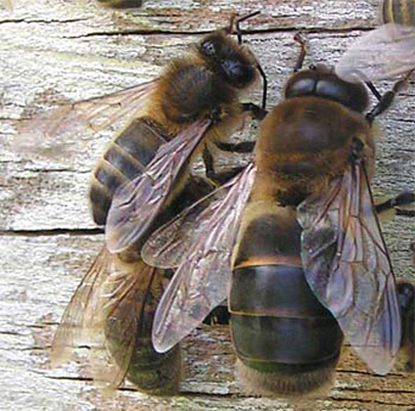

Pour comparer
